**MA TRẬN ĐỀ KIỂM TRA ĐÁNH GIÁ CUỐI KỲ I – MÔN TIN HỌC - KHỐI 10 – NH 2021-2022  
THỜI GIAN LÀM BÀI 45 PHÚT**

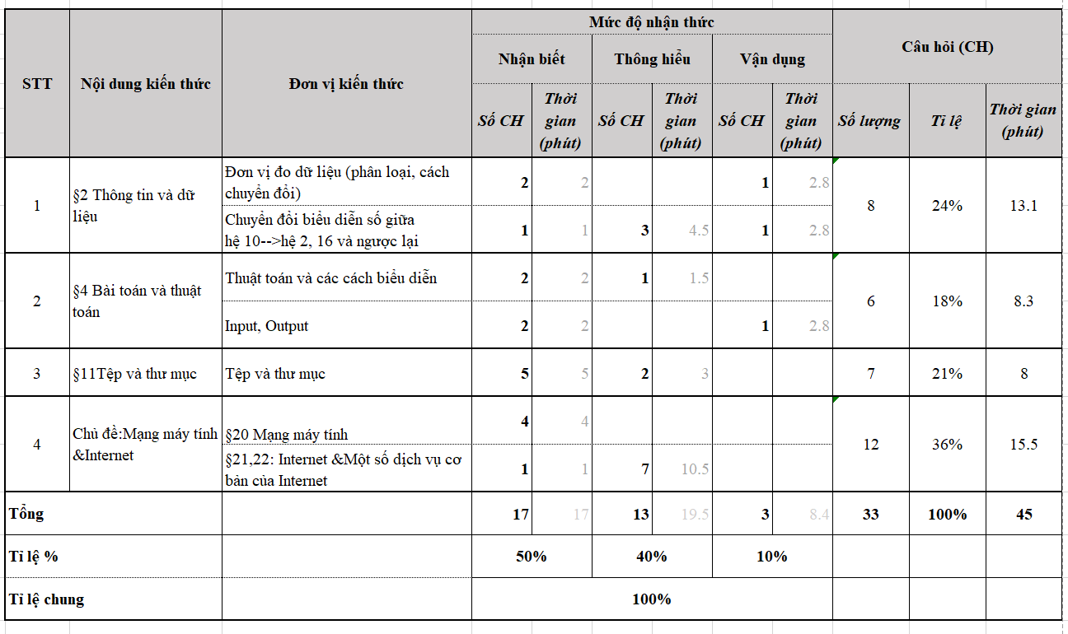

**MA TRẬN ĐỀ KIỂM TRA ĐÁNH GIÁ CUỐI KỲ I – MÔN TIN HỌC - KHỐI 11 – NH 2021-2022  
THỜI GIAN LÀM BÀI 45 PHÚT**

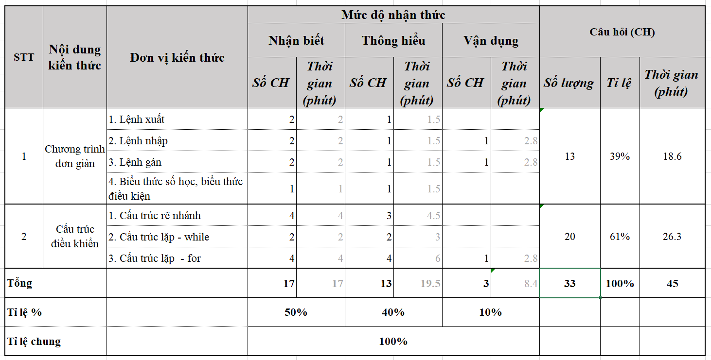

**MA TRẬN ĐỀ KIỂM TRA ĐÁNH GIÁ CUỐI KỲ I – MÔN TIN HỌC - KHỐI 12 – NH 2021-2022  
THỜI GIAN LÀM BÀI 45 PHÚT**

